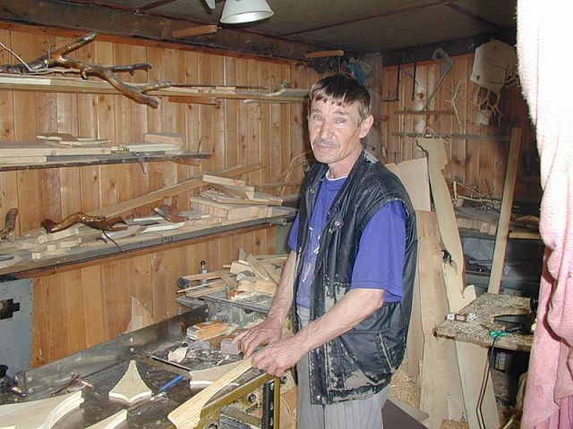
Носивец Александр Георгиевич родился 23 февраля 1946 года в селе Парабель Томской области. В настоящее время живёт в селе Нельмач Парабельского р-на Томской области, ул. Сибирская, 7.
В 1966 году закончил Новосибирский СПТУ. Мастер - самоучка по работе с деревом, с корнями деревьев. Основные темы его творчества природа и животный мир. Его работы украшают стены Дома культуры села Парабель, находятся в частных коллекциях томичей. Александр Георгиевич активный участник районных, областных, межрегиональных выставок, конкурсов, фестивалей.
Контактный телефон - 8-(382-52)-3-71-35;

